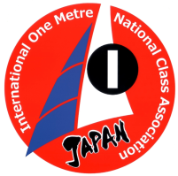
日本IOMクラス協会 第15回 競技会
マリンフェスタin竜洋 第２回遠鉄アシスト杯ＲＣヨット競技会
参 加 申 込 書
日本IOM クラス協会
競技委員長 竹本孝弘

【参加申込書】
日本IOM クラス協会 御中 202２年 月 日
艇体番号 :  艇デザイン : |  | ﾌﾘｶﾅ
氏 名
メールアドレス ：
セール番号 : |  | 住 所 :
使用セールメーカー: | 電 話（必須） :
使用バンド ２７ＭＨｚ ４０ＭＨｚ ２.４ＧＨｚ（○で囲んでください）
- 参加費残金3,000円は 6月11日の受付時に御支払下さい
- 昼食は各自で準備をお願いします
参加申込金 5,000円を同封又は振込の上、参加を申し込みます。
私は「セーリング競技規則・付則Ｅ」および本大会を統制しているその他の全ての規則に従うことに同意します。
署名：

